CONCEJALIA DE LA IGUALDAD
Con motivo de la festividad del 8 de Marzo, Día de la Mujer, la Concejalía de Igualdad propone una comida que se celebrará en la Casa de Cultura después de los demás actos programados para esa mañana.
Las interesadas pueden apuntarse en la Biblioteca,
Precio: 7€
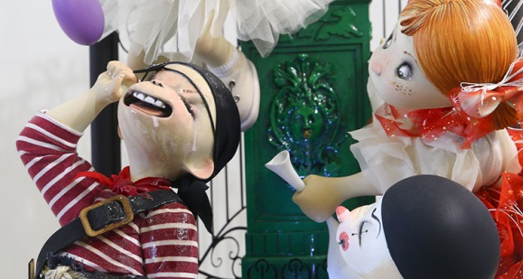
El día 9 de Marzo organiza también, un viaje a Valencia para ver la Exposición del Ninot, en la Ciudad de las Ciencias y las Artes.
Interesadas apuntarse en la Biblioteca, Precio: 5 €
Entre los demás actos programados y con la colaboración del grupo Bicigirls, se va a realizar una ruta ciclo turística de nivel bajo el Domingo día 4 de Marzo y después una comida en el Albergue. Interesadas apuntarse en la Biblioteca, Precio: 5€

